DoadorPe

Projeto Arquitetural

There is guidance within this template that appears in a style named InfoBlue. This style has a hidden font attribute that allows you to toggle whether it is visible or hidden in this template. Use the Microsoft® Word® menu **Tools > Options > View > Hidden Text** check box to toggle this setting. There is also an option for printing: **Tools > Options > Print**.

# Objetivo

Neste documento iremos detalhar as principais partes do Projeto de arquitetura proposta para o desenvolvimento do sistema.

A arquitetura em que o sistema baseia-se será em camadas MVC, Padrões Orientados a Objetos com destaque no mercado, onde iremos destacar em cada parte da arquitetura o motivo da sua criação.

**Objetivos:**

O Documento de Arquitetura do Software tem a finalidade de promove uma visão geral da arquitetura, usando um conjunto de visões arquiteturais para tratar aspectos diferentes do software.

Este documento serve como um meio de comunicação entre o Arquiteto de Software e outros membros da equipe de projeto sobre as decisões significativas que forem tomadas durante o projeto.

Em destaque:

* Separação de componentes por responsabilidades em comum.
* Utilizado para estruturar e definir melhor as funcionalidades de um sistema.
* Separar o código de acesso aos dados do código de negócio e interface com o usuário (Modularidade)

# Metas Arquiteturais e Filosofia

# Premissas e Dependências

As definições arquiteturais de um projeto de desenvolvimento de software em geral seguem as definições necessárias aos vários projetos de uma organização ou instituição e que atenda as necessidades do projeto, desde a segurança, regras de negócio, até a persistência dos dados. Essas definições do projeto em geral estão em um documento à parte, elaborado durante um trabalho arquitetural.

As definições do projeto já documentadas até o presente momento devem guiar as primeiras versões do Documento de Arquitetura do Software, que é desenvolvido durante a fase de Elaboração, uma vez que o propósito dessa fase é estabelecer os fundamentos arquiteturais para o projeto do software.

# Requisitos Críticos da Arquitetura

* **Implantabilidade**

A entrega dos módulos do aplicativo deve ser desenvolvida e implantados baseado no desenvolvimento preestabelecido por datas de entrega dos artefatos conforme documentação.

* **Tempo de resposta**

O tempo de resposta máximo para as operações do aplicativo com acesso simultâneo de até 50 usuários tem que ser de no máximo 5 segundos para um terço das requisições solicitadas.

* **Disponibilidade**

Os módulos baseados na web deve ter disponibilidade de 99%, ou seja, servers replicados para minimar o impacto para o usuário.

Obs.: O critério de entrega será utilizado para agrupar as funcionalidades que serão entregues nos prazos estabelecidos nos marcos e determinado pelo gerente do projeto.

# Decisões, Restrições e Justificativas.

O Arquiteto de Software é o responsável por elaborar este documento e por manter a integridade do mesmo durante o processo de desenvolvimento do software. Ele deve:

Aprovar todas as mudanças arquiteturais significativas e documentá-las.

Fazer parte da equipe que decide sobre os problemas que tenham algum impacto arquitetural.

# Mecanismos Arquiteturais

A arquitetura do projeto baseia-se no padrão de projeto MVC (Model-View-Controller), de forma que fiquem mas organizadas, legível e fácil de ser mantido, onde ele estabelece que um programa deve ter seu código e seus elementos divididos entre três campos distintos:

**Model:** Serão classes Java básicas, com variáveis e métodos necessários, implementar a lógica e manter os dados.

**View:** Será responsávelpela interface, onde ficam os arquivos XML.

**Controller:** Os métodos que manipularam os eventos da interface, responsável pra fazer a comunicação do Model à View.

# Principais Abstrações

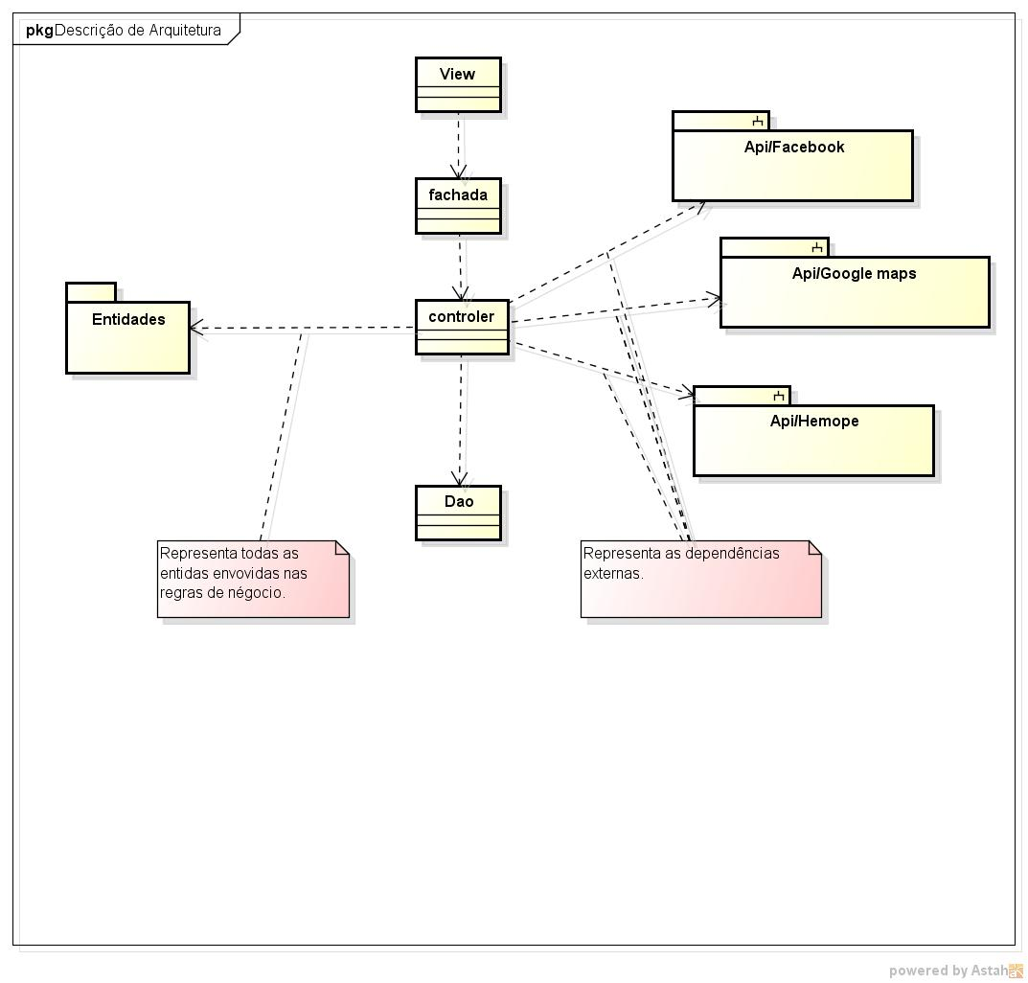

# Camadas do Framework da Arquitetura

# Visões Arquiteturais

• Lógica:

• Operacional:

• Caso de uso:

